Hiszpania – Costa Brava
Lloret de Mar
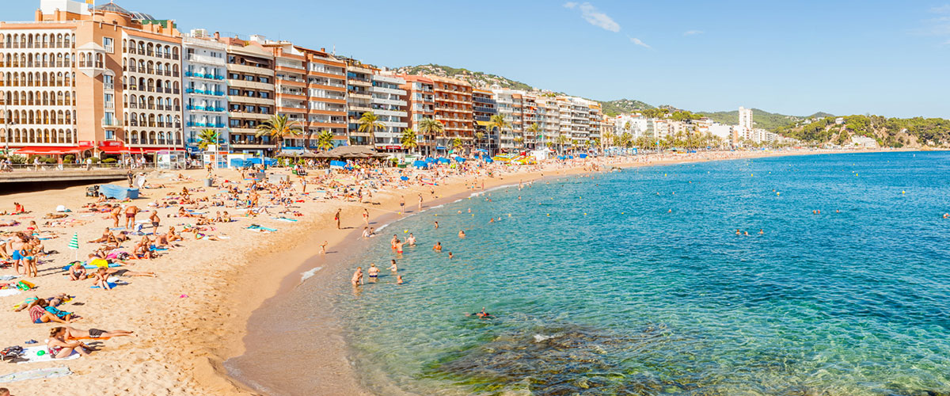
31.07-9.08. 2022 r.
Zapraszamy na obóz młodzieżowy – wczasy dla dorosłych w Hiszpanii nad Morzem Śródziemnym

Hotel Golden Sand*** jest położony zaledwie 400 metrów od plaży w Lloret de Mar, na wybrzeżu Costa Brava. Zakwaterowanie w klimatyzowanych pokojach 3-4 osobowych z balkonami i telewizorami. Na terenie hotelu znajduje się także odkryty basen i restauracja bufetowa.
W pomieszczeniach ogólnodostępnych do dyspozycji Gości jest bezpłatne WiFi.
Hotel dysponuje dużym barem-kawiarnią ze strefą gier, w której znajduje się m.in. stół do gry w snookera, dostępna jest też sala telewizyjna.
.
Ramowy program:
31.07- Wyjazd: Zamość godz. 24:00
Tomaszów Lubelski godz.1:00
Inne miasta do uzgodnienia na telefon

- Przyjazd do hotelu w okolicy Werony, obiadokolacja, nocleg.
- 1.08- Śniadanie, przejazd do hotelu w Lloret De Mar, obiadokolacja, nocleg.
- 1-7.08 – Pobyt i realizacja programu. Korzystanie z miejscowych atrakcji i dostępnych walorów miasta Lloret De Mar.
- Wycieczki:
  - Tossa de Marr - miasto znane jest przede wszystkim z bardzo dobrze zachowanej, jednej z najpiękniejszych w Hiszpanii, średniowiecznej starówki Vila Vella i fortyfikacji obronnych z XII w. Wycieczka autokarowa. (dla chętnych rejs statkiem katamaranem z Lloret do Tossa –płatne dodatkowo)
  - Barcelona - spacer wąskimi uliczkami Barri Gotic do Katedry św. Eulalii - jednej z najpiękniejszych gotyckich budowli w Hiszpanii; urokliwy Placa Reial oraz pobliski Placa de Sant Jaume z Ratuszem oraz Palau de la Generalitat, w którym mieści się siedziba rządu katalońskiego. Słynna ulica La Rambla, uważana za najpiękniejszą aleję świata, mająca swój początek na Placa Catalunya i wiodąca aż do Pomnika Kolumba; zabytkowy Port Vell z malowniczą przystanią jachtową oraz Rambla de Mar - ciąg drewnianych pomostów z oryginalnym wiszącym mostem.
  - Barcelona Gaudiego - baśniowy Parc Guell, z którego roztacza się wspaniały widok na całą Barcelonę; Katedra Sagrada Familia - jeden z symboli miasta z zewnątrz, Dzielnica Eixample oraz spacer wzdłuż Passeig de Gracia, przy której znajdują się dwa najważniejsze Domy Gaudiego - Casa Mila ze słynnym dachem i kamienną fasadą oraz kolorowa, wpisana na listę UNESCO Casa Batllo, stadion Camp Nou (dla chętnych możliwość wejścia – dodatkowo płatne ok. 21 eur)
  - Grające fontanny – widowisko typu światło-dźwięk
- Kąpiele i plażowanie, gry i zabawy integracyjne na przepięknej, piaszczystej plaży z ratownikiem w Lloret De Mar.
- 7.08- Śniadanie, wykwaterowanie, plażowanie, obiad, czas wolny na zakup pamiątek, nocny przejazd do Włoch.
- 8.08- 10.00-18.00 całodzienna zabawa nad jeziorem Garda w parku rozrywki Gardaland
- 9.08. 2022 r. - Powrót grupy około godz. 16.00-18.00.

Cena: 2500zł + 70 euro/os.
Cena zawiera: transport autokarem, 7 noclegów (w tym 1 tranzytowy 31.07-1.08, okolice Verony, 6 noclegów w Lloret), śniadania i obiadokolacje w formie bardzo obfitego bufetu, woda do picia inne napoje płatne, dodatkowy obiad przed wyjazdem z Lloret, wycieczki programowe, bilet wstępu do Gardaland oraz do zwiedzanych obiektów, opłata turystyczna w Hiszpani, opiekę pilota, wykwalifikowanej kadry pedagogicznej, opiekę medyczną, ubezpieczenie KL i NNW, podatek VAT

Program fakultatywny (dla chętnych):
- Marineland miasteczko wodne+pokazy delfinów i innych zwierząt morskich - ok. 35 Є
- karnet na dyskoteki (min. 4 wejścia -dla osób od 16 lat)
- cena 30-50 Є (zależy od dyskoteki), pojedyncze wejście 10-15 Є
- rejs statkiem do Tossa de Mar + zwiedzanie zamku - ok. 25 Є
- Zwiedzanie stadionu FC Barcelony- 20-25 Є
UWAGA : NA DZIEŃ DZISIEJSZY POTRZEBNY JEST PASZPORT COVIDOWY LUB ZAŚWIADCZENIE O PRZEBYCIU CHOROBY EWENTUALNIE TEST DO ZROBIENIA NA MIEJSCU KOSZT 15 EUR
UWAGI: Podczas podróży jedzenie we własnym zakresie. Zalecane minimalne kieszonkowe ok. 70 €

Informacje i zapisy:
Teresa Kulińska Drzewosz,
tel. 609 532 464
e-mail: teresadrzewosz@wp.pl

